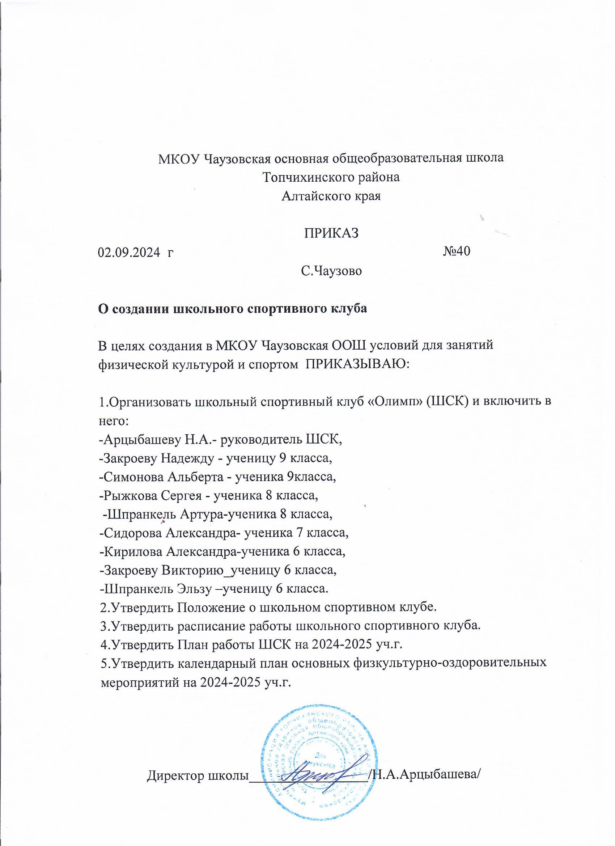

МКОУ Чаузовская основная общеобразовательная школа

Топчихинского района

Алтайского края

ПРИКАЗ

02.09.2024 г №40

С.Чаузово

**О создании школьного спортивного клуба**

В целях создания в МКОУ Чаузовская ООШ условий для занятий физической культурой и спортом ПРИКАЗЫВАЮ:

1.Организовать школьный спортивный клуб «Олимп» (ШСК) и включить в него:

-Арцыбашеву Н.А.- руководитель ШСК,

-Закроеву Надежду - ученицу 9 класса,

-Симонова Альберта - ученика 9класса,

-Рыжкова Сергея - ученика 8 класса,

-Шпранкель Артура-ученика 8 класса,

-Сидорова Александра- ученика 7 класса,

-Кирилова Александра-ученика 6 класса,

-Закроеву Викторию_ученицу 6 класса,

-Шпранкель Эльзу –ученицу 6 класса.

2.Утвердить Положение о школьном спортивном клубе.

3.Утвердить расписание работы школьного спортивного клуба.

4.Утвердить План работы ШСК на 2024-2025 уч.г.

5.Утвердить календарный план основных физкультурно-оздоровительных мероприятий на 2024-2025 уч.г.

Директор школы_________________/Н.А.Арцыбашева/